**Информация к проекту решения по заявлению:**

**Земельный участок:**

**1.10. Арганов И. К.**

кадастровый номер **54:35:072225:1500**;

местоположение:Российская Федерация, Новосибирская область, город Новосибирск, **Октябрьский район**, ул. Татьяны Снежиной, з/у 40/1;

площадь 1006 кв.м.;(планшет 2974).

**Зонирование:** Зона застройки жилыми домами смешанной этажности (Ж-1), Подзона застройки жилыми домами смешанной этажности пониженной плотности застройки (Ж-1.5)

**Заявленные требования:** *в части уменьшения минимального отступа от границ земельного участка с 1 м до 0 м с северо-западной, юго-западной, юго-восточной, северо-восточной сторон*

**Обоснование согласно заявлению:** *в связи с тем, что конфигурация земельного участка и наличие инженерных сетей являются неблагоприятными для застройки*

**Планируется: внесение изменений в РС, строительство подпорных стен в связи со сложным рельефом по ул. Татьяны Снежиной**

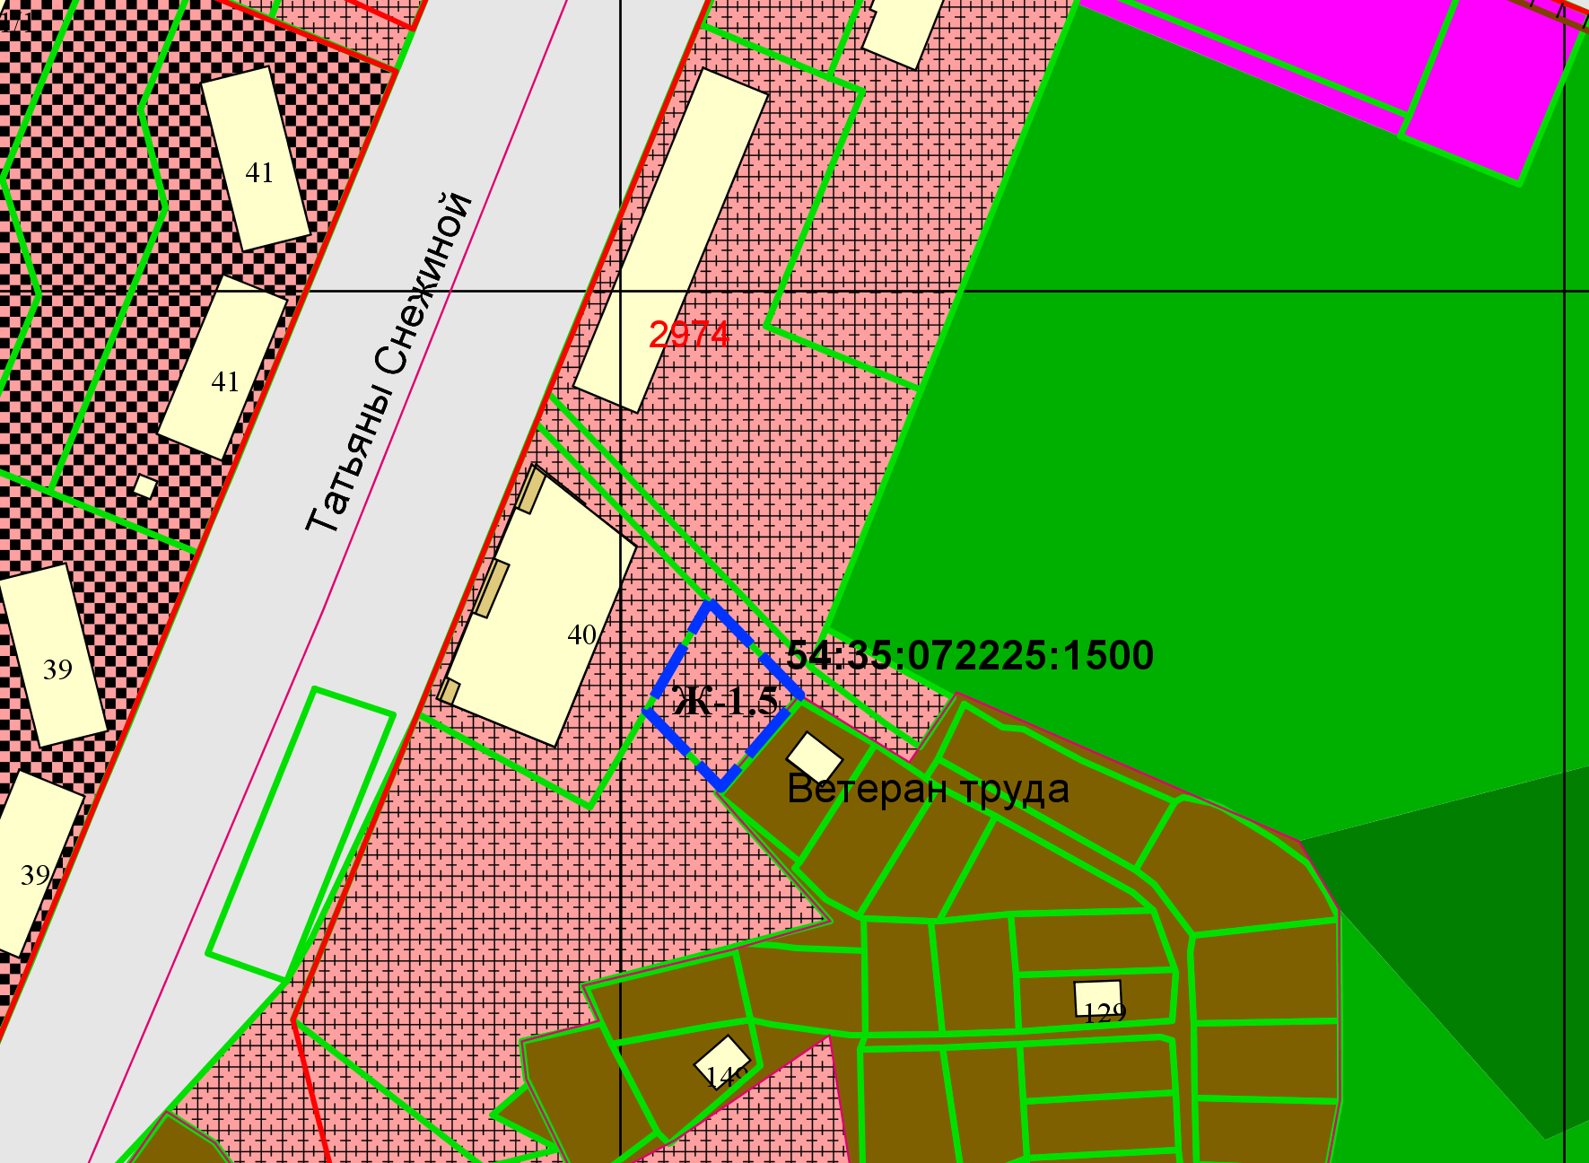

**0 м**

**0 м**

**0 м**

**0 м**

Приложения к заявлению: